2018-2023年西宁城市职业技术学院高职单招（数学／语文／英语）历年常考试题库含答案解析

卷I

一.语文单选题(共15题)

1.《陈情表》《张中丞传后叙》《报刘一丈书》的作者依次是（ ）
A.李密、宗臣、韩愈
B.宗臣、李密、韩愈
C.韩愈、李密、宗臣
D.李密、韩愈、宗臣

2.屠格涅夫最后一部作品是（ ）
A.《贵族之家》
B.《处女地》
C.《散文诗集》
D.《初恋》

3. “日薄西山，气息奄奄”出自（ ）
A.《陈情表》
B.《谏逐客书》
C.《大同》
D.《秋水》

4.《郑伯克段于鄢》选自（ ）
A.《国语》
B.《史记》
C.《战国策》
D.《左传》

5.梁实秋是中国现代文学史上著名的（ ）
A.小说家
B.诗人
C.政论家
D.散文家

6.《日出》的主题是（ ）
A.偏重写人性的悲剧
B.写家庭悲剧
C.偏重对社会悲剧的揭示
D.写性格悲剧

7.《心灵的灰烬》一文的作者傅雷是我国著名的（ ）
A.文学家
B.科学家
C.翻译家
D.美学家

8.下列划横线的句子翻译正确的是（ ）
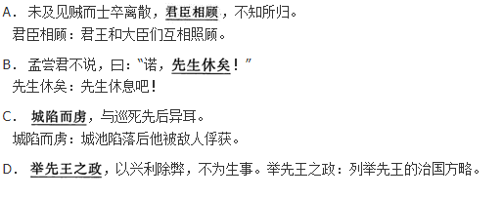
A.见图A
B.见图B
C.见图C
D.见图D

9.下列诗句运用了比兴方法的是（ ）
A.自我徂尔，三岁食贫
B.女也不爽，士贰其行
C.于嗟鸠兮，无食桑葚
D.淇水汤汤，渐车帷裳

10.“文章的通病总不外两种，一是不知选择，二是不知安排”，此句话出自（ ）
A.鲁迅的《灯下漫笔》
B.钱锺书的《论快乐》
C.梁实秋的《谈时间》
D.朱光潜的《选择与安排》

11.朱自清《背影》一文的结构线索是（ ）
A.横式结构
B.纵式结构
C.纵横结构
D.自由结构

12.与“古道西风瘦马”构成反衬关系的景象是（ ）
A.枯藤老树昏鸦
B.夕阳西下
C.小桥流水人家
D.断肠人在天涯

13.巴金的散文集有（ ）
A.《华盖集》
B.《朝花夕拾》
C.《龙·虎·狗》
D.《闲书》
以上内容仅为本文档的试下载部分，为可阅读页数的一半内容。如要下载或阅读全文，请访问：https://d.book118.com/245323043330011112

